Педагогические технологии обучения иностранным языкам
с использованием веб-технологий

Мария Андреевна Татаринова, заведующая лабораторией дистанционного обучения Института содержания и методов обучения (Москва), кандидат педагогических наук

В докладе делается попытка определить и дидактически обосновать с точки зрения теории проблемного обучения использование зарубежных педагогических технологий, основанных на использовании совокупности поисковых и проблемных видов деятельности и реализуемых наиболее эффективно посредством современных веб-технологий: «Hotlist», ((Multimedia Scrapbook», ((Treasure Hunt», ((Subject Sampler)), «WebQuest)>. Их использование в практике преподавания иностранных языков в России способствует как развитию различных видов иноязычной коммуникативной компетенции обучаемых, так и формированию их информационно-коммуникационной компетенции посредством вовлечения в активную познавательную деятельность по изучению, поиску, анализу и оценке аутентичной информации Интернета, а также решению проблем различного уровня содержания с ее использованием.

Где нет вопроса, или проблемы для разрешения,
или где нет затруднения, которое нужно преодолеть,
поток мыслей идет наобум...
Проблема устанавливает цель мысли,
а цель контролирует процесс мышления.

Дж.Дьюи [1]

Одна из главных задач современного образования, в том числе языкового, состоит в том, чтобы научить учащегося функциональной грамотности, т.е. способности думать критически и решать профессионально и личностно значимые проблемы. Обучение ИЯ будет эффективным тогда, когда обучаемым будет предоставлена возможность мыслить и решать проблемы средствами ИЯ. Специфика предмета «иностранный язык» кроме всего прочего заключается еще и в том, что мы обучаем не основам наук, а речевой деятельности, предметом же речевой деятельности является мысль.
Поэтому основными видами деятельности при обучении ИЯ должны быть такие виды деятельности, которые были бы направлены на стимулирование самостоятельного мышления учащихся, рассуждений, аргументирования собственной точки зрения на ту или иную проблему. По мнению Е.С. Полат, это те виды деятельности проблемной направленности, которые побуждают учащихся к самостоятельным высказываниям, к самостоятельным размышлениям в устной [на занятиях] или письменной форме [в качестве домашнего задания]. Другими словами, проблемная ситуация дает нам возможность переключить внимание учащихся с формы высказывания на содержание, что, собственно, и определяет коммуникативную направленность обучения.
Такой подход реализуется при использовании современных педагогических технологий проблемного обучения и творческих поисковых методов в процессе преподавания ИЯ (Е.В. Ковалевская, Е.С. Полат, О.С. Виноградова, Е.И. Федотовская и др.].

Под проблемным обучением, по М.И. Махмутову, будем понимать тип развивающего обучения, в котором сочетается систематическая самостоятельная поисковая деятельность учащихся с усвоением ими готовых выводов науки, а система методов построена с учетом целеполагания и принципа проблемности [2, с. 5]. Под педагогическими технологиями мы понимаем, вслед за Е.С. Полат, целенаправленное, последовательное описание деятельности учителя и учащихся для достижения поставленных дидактических целей [3]. Применение педагогических технологий, реализуемых, в частности, в системе проблемного обучения, связано сегодня с использованием информационных технологий.
Возможности интернет-технологий [IT] в обучении предоставляют огромный потенциал для реализации поисковых и проблемных методов в обучении ИЯ, в частности, такая разновидность электронного обучения [e-learning], как веб-технологии (web-learning/web-based learning).
Важно помнить, что используя ИКТ в качестве поддержки к очным занятиям [в данном случае веб-технологии], во главу угла ставится конкретная дидактическая задача, потребность учебного процесса. Здесь мы хотели бы проанализировать потенциал нескольких популярных зарубежных педагогических технологий, основанных на использовании совокупности поисковых и проблемных видов деятельности, реализуемых наиболее эффективно посредством современных веб-технологий и имеющих общедидактический потенциал: «Hotlist» — Список ссылок, (Multimedia Scrapbook» — Мультимедийная коллекция, ((Treasure Hunt»—Поиск сокровищ, «SubjectSampler» — Коллекция примеров, «WebQuest» — Веб~квест. Так сложилось, что их использование в России проецируется, главным образом, на процесс обучения ИЯ, поскольку их содержание изначально представлено и транслируется на английском языке.
Используя любое средство ИТ или их сочетание в качестве средства обучения в очной форме, мы строим специфичное обучение, которое, также как и традиционное, представляет собой педагогическую систему.
Кроме основной цели — формирования иноязычной коммуникативной компетенции обучаемых, эти технологии способствуют формированию умений работы с информацией, критического мышления, т.е. развивают у обучаемых информационную компетенцию [5], что так необходимо для эффективной жизнедеятельности в современном информационном обществе.
Кроме того, развивая информационную компетенцию средствами ИЯ, мы способствуем наиболее эффективному дальнейшему развитию всех видов иноязычной коммуникативной компетенции, поскольку предоставляем возможность использовать язык по его прямому назначению как средство общения во всех видах речевой деятельности, работать с аутентичной информацией Интернета, сотрудничать с одноклассниками, общаться в письменной форме на иностранном языке. Разумеется, такого рода работа предполагает уровень сформированности иноязычной коммуникативной компетенции не ниже Ргеintermediate и Intermediate, так как работать приходится с аутентичными материалами Интернета.
Таким образом, любая проблемная задача в зависимости от содержания обучения и дидактических целей может быть спроектирована посредством веб-технологий и направлена на погружение в проблему, поиск дополнительных ресурсов для решения проблемной задачи, исследовательскую и познавательную деятельность.

Итак, поисковая и познавательная деятельность обучаемых может быть организована в пяти различных форматах:

- Hotlist / «Список ссылок»: список аннотированных интернет-ресурсов по теме.
- Multimedia Scrapbook / «Мультимедийная коллекция»: ученикам предоставляется возможность изучить подобранную учителем коллекцию мультимедийных ссылок (фотографии, карты, истории, факты, цитаты, аудиоклипы, видеофрагменты...), выбрать предпочитаемый ими ресурс и создать свою коллекцию мультимедийных материалов.
- Treasure Hunt / «Поиск сокровищ»: поиск информации, позволяющей ответить на вопросы фактического характера по изучаемой теме; то же самое, что и список ресурсов, но предполагает наличие проблемных вопросов по содержанию сайтов.
- Subject Sampler / «Коллекция примеров»: ученики изучают коллекцию подобранных преподавателем ссылок, включая вопросы, основанные на содержании сайтов и выражают свое отношение к нему; более сложный вид деятельности, чем поиск сокровищ, имеет личностно-ориентированный характер.
- WebQuest / «Веб-квест»: используется подборка интернет-сайтов в качестве начала комплексной деятельности по исследованию различных точек зрения на проблему, групповое сотрудничество и итоговый проект по выбору, иногда интегрирующий ролевую игру.
Последовательность и сочетание каждой технологии зависит от конкретной дидактической задачи (см. рис.). Например, можно начать с формирования отношения к проблеме посредством Subject Sampler. Затем предоставить обучаемым фактическую информацию в Treasure Hunt. И, наконец, можно вовлечь учеников в долгосрочный проект с помощью WebQuest. Также можно начать с проекта в WebQuest, который сразу познакомит обучаемых с различными или противоположными аспектами проблемы. В этом случае ученики с самого начала получают полное представление о проблеме и осознают важность ее изучения.
При проектировании каждой технологии или их последовательности в первую очередь необходимо отобрать содержание деятельности. Это может быть тема, представляющая особый интерес, изучаемая тема. Другой способ поиска содержания заключается в том, что учитель и ученики вместе изучают подходящие разделы учебной программы и формулируют проблемы для такого рода деятельности. Это может быть дополнительный раздел или тема к вновь разрабатываемому курсу. Студенты могут сами предложить интересующую их проблему.

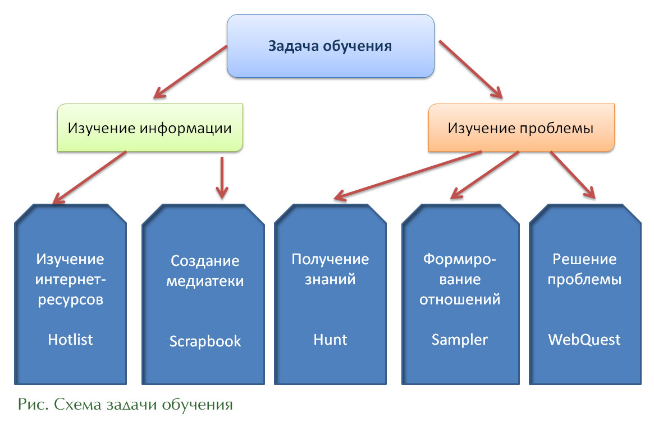
Учебным содержанием в русле проблемного обучения ИЯ может выступать лингвистический, коммуникативный и духовный [ценностный, морально-этический — прим. М.А. Татариновой) уровень проблемности [2, с. 60—69]. В данной классификации проблемные задачи создаются для обучения аспектам языка, видам речевой деятельности и духовно познавательной деятельности по решению духовно значимых проблем в соответствии с выделенными уровнями проблемности.
Кроме того в качестве проблемных задач может выступать сфера межкультурной коммуникации, вопросы столкновения культур, компоненты социокультурной компетенции.
Важно отметить, что все технологии взаимосвязаны и процесс их создания может быть последовательным, либо преподаватель может выбрать и спроектировать одну или несколько из интересующих его технологий и добавить их в обучающую среду. Даже если преподаватель не сможет создать «Поиск сокровищ», «Коллекцию примеров» или «Веб-квест», очень полезно создать «Список ресурсов» или «Мультимедийную коллекцию», так как в сети Интернет мы можем найти большое количество информации о текущих событиях, различных точках зрения на проблему. Более того, Интернет дает нам возможность общаться с людьми по всему миру, иметь доступ к множеству мультимедийных ресурсов, разнообразию форм сетевого общения. Таким образом, в процессе обучения интегрируются традиционные ресурсы и веб-ресурсы. Но при создании «Поиска сокровищ», «Коллекции примеров» или «Веб-квест» лучше всего сначала создать «Список ресурсов», который потом можно использовать для проектирования других форматов.
Обратимся к первой дидактической задаче (см. рис.) — изучение информации по проблеме и работе с ее источниками.

«Список ресурсов». Первым шагом к освоению серии технологий является создание «Списка ресурсов» — списка веб-ресурсов, полезных для учеников, напоминающего подборку из библиотеки и не обязательно предполагающего достижение конкретных обучающих целей. Предоставление учащимся такого списка экономит часы их работы по поиску необходимой информации. Необходимо добавить название и краткое описание ресурса и ссылку на него, сгруппировав ресурсы по изучаемым темам или аспектам. Можно предоставить возможность более продвинутым учащимся самим создать свои списки ресурсов по аспектам изучаемой проблемы, желательно работая в малых группах.

«Мультимедийная коллекция». В случае, если необходимо предоставить обучаемым разнообразные средства обучения по проблеме, то первым видом деятельности будет изучение мультимедийной коллекции, представляющей собой подборку сайтов, которую преподаватель предварительно проанализировал и систематизировал.
Коллекция может включать ссылки на фотографии, карты, истории из жизни, факты, цитаты, аудиофайлы, видеофрагменты, виртуальные экскурсии и т. п. Ученики изучают коллекцию, чтобы найти ссылки по тому аспекту проблемы, которые интересен лично каждому. Затем они создают свои коллекции из предложенных учителем ссылок в виде презентации, информационного письма, коллажа, новой веб-страницы, цифровой истории и т. п. Более того, можно предложить учащимся ознакомиться с предложенной коллекций и создать подобный ресурс о России или стране изучаемого языка, что будет способствовать и развитию социокультурной компетенции обучаемых, и мотивирует их к изучению и сопоставлению языков и культур.
Что касается второй дидактической задачи (см. рис.) —- стимулирование познавательной деятельности посредством изучения проблемы и поиск ее решения, то три следующих технологии помогают использовать Интернет при разработке раздаточного материала, исследовательских проектов, уроков и заданий.

«Поиск сокровищ». И преподаватели, и ученики могут создавать «Сокровищницу», что будет способствовать приобретению знаний по определенной проблеме или теме. Самое главное здесь — найти интернет-сайты, которые содержат нужную информацию по теме. После того, как вы подобрали ссылки на интернет-сайты, необходимо поставить вопросы к каждому сайту для обучаемых. В конце «Сокровищницы» ставится так называемый «Большой вопрос» (Big Question). Если же учащихся не надо мотивировать к изучению темы, то тогда можно использовать этот вид деятельности для предоставления им фактической информации по проблеме.
«Коллекция примеров». Используется для вовлечения учеников в проблему и демонстрации ее значимости. Ученикам предлагается изучить несколько интересных сайтов по определенной проблеме. Эти примеры эмоционально насыщены, поскольку подбираются примеры сайтов, на которых можно прочитать, увидеть или сделать что-либо интересное. Ученикам предлагается ответить на вопросы по содержанию сайтов. В отличие от Сокровищницы, где предлагается познакомиться с фактической информацией, здесь ученики выражают свое мнение о проблеме, сравнивают с собственным опытом, предлагают свою интерпретацию произведений искусства или информации. Поэтому здесь важно показать ученикам, что их видение проблемы ценно. Если учениками уже получены фактические знания по теме, то именно эта деятельность помогает эмоционально вовлечь студентов в проблему.

«Веб-квест». Если ученики изучают фактическую информацию, но не используют интеллектуальные навыки критического мышления, то для этого возможно организовать их деятельность в формате веб-квеста для более тщательного изучения проблемы. В нем ученики разделяются на малые группы, каждая из которых получает проблемное задание. Лучше всего подбирать спорные многосторонние аспекты проблемы. Очень хорошо подходят для этого текущие события, обсуждаемые с разных позиций социальные и экологические проблемы. Ученики начинают фактически с изучения сущности проблемы. Потом они разделяются на группы. Каждый ученик или пара получают свое собственное задание, роль или точку зрения для изучения. Они становятся экспертами в одном аспекте изучаемой проблемы. Когда роли соединяют вместе, ученики обобщают свои знания в резюме, реализуемое в написании электронного письма политикам или представляя свою интерпретацию проблемы настоящим экспертам в той или иной области. Веб-квесты учителю ИЯ, а также от ИКТ-компетентности и готовности самого преподавателя.

Если нет собственных технических разработок, организовать спроектированные вами материалы в электронном формате может помочь интернет-ресурс «Filementality» http://www.kn.pacbell.com/wired/fil/index.html), созданный американскими специалистами. Это ресурс для достаточно продвинутых пользователей Интернета, к его использованию можно привлечь наиболее компьютерно грамотных студентов и школьников. Здесь вы сможете совершенно бесплатно создать свою страницу в любом из описанных форматов, редактировать ее, посмотреть уже созданные материалы и подобрать что-либо для своей работы. Эти страницы будут храниться в сети в течение года, если вы не продолжаете их редактировать и оформлять. Здесь же вы можете найти уже готовые ресурсы, разработанные преподавателями ИЯ по всему миру.

Работа с инструментом и описание видов деятельности подробно представлены на русском языке с примерами из английского языка на сайте Новосибирского государственного технического университета в разделе «Информационные технологии в обучении языку».

Таким образом, имея целью показать общедидактические механизмы работы в рамках педагогических технологий, в статье были продемонстрированы возможности веб-ресурсов с дидактической и технологической точек зрения, которые могут быть использованы в качестве руководства к действию каждым учителем индивидуально, исходя из особенностей своего курса, требований программы, потребностей и интересов обучаемых.

Мы попытались выявить дидактическую, содержательную составляющую видов деятельности и их последовательно раскрыть в рамках той или иной педагогической технологии. Технологические решения для их реализации могут быть различны. Это может быть специально разработанное программное обеспечение, интернет-ресурс, встроенные возможности для дистанционного обучения. Все зависит от технических возможностей образовательного учреждения, степени подготовленности и привлечения технических специалистов в поддержку учителю ИЯ, а также от ИКТ компетентности и готовности самого преподавателя.

Список использованных источников

- Дьюи Дж. Психология и педагогика мышления. — М., 1909.— С. 10-11.
- Ковалевская ЕВ. Проблемность в преподавании иностранных языков. Современное состояние и перспективы. — М.: «МНПИ», 1999.
- Современные педагогические и информационные технологии в системе образования: уч. пособие для студ. высш. учеб. заведений / Е.С. Полат, М.Ю. Бухаркина. — 2-е изд., стер. — М: «Академия», 2008. - С. 3.
- http://www.itlt.edu.nstu.ru/filamentality.php
5. Modern Languages: Learning, Teaching, Assessment. A Common European Framework of Reference. — Draft 2 of a Framework proposal. — Strassbourg: Council for Cultural Cooperation, Educational Committee, 1996.

Татаринова, М.А. Педагогические технологии обучения иностранным языкам с использованием веб-технологий // Медиатека и мир. – 2010. - № 4. – С.30-35.

